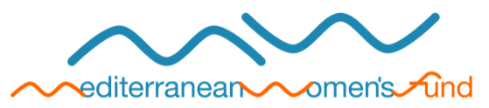

Merci de votre intérêt pour le Fonds pour les Femmes en Méditerranée
De façon à savoir si le Fonds pour les Femmes en Méditerranée pourra vous soutenir, veuillez remplir ce formulaire et le retourner par mail à request@medwomensfund.org

Date :

Information concernant l’association
1. Nom de l’association
2. Date de création de l’association
3. Adresse de l’association
4. Adresse email, téléphone, fax et website
5. Buts et principaux domaines d’activités de l’association
6. Nom, âge et sexe des responsables (au moins trois)
7. Nom et fonction de la personne à contacter
8. Citez deux associations de femmes avec lesquelles vous travaillez
9. Citez des actions déjà réalisées (si c’est votre première action, veuillez le mentionner)
10. Comment avez-vous connu le Fonds pour les Femmes en Méditerranée ?

Information concernant la demande de financement
Demandez-vous l’aide du Fonds pour les Femmes en Méditerranée pour :
- Le fonctionnement de l’association ? Précisez
- Un projet spécifique ? Si oui :
  - Titre du projet
  - Quelle activité comptez-vous mener avec le financement que vous demandez au Fonds pour les Femmes en Méditerranée ? Décrire en 3 lignes le projet
  - Quel résultat comptez-vous obtenir grâce à ce projet?

Informations concernant le budget (en euros)
Montant total du budget de l’association L’année précédente
L’année en cours
L’année à venir
Coût global du projet
Montant de la somme demandée au Fonds pour les Femmes en Méditerranée (5000 € maximum)

Attention ! Tout document dépassant 2 pages ne sera pas pris en compte.
Le formulaire que vous aurez rempli fera l’objet d’une première sélection et d’une réponse dans les six semaines après la réception de votre demande.
Si votre projet est présélectionné, vous serez invité-es à présenter une demande de subvention plus détaillée.

